**INFORME LABORATORIO BIOLOGÍA**

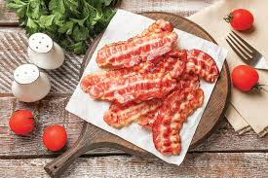

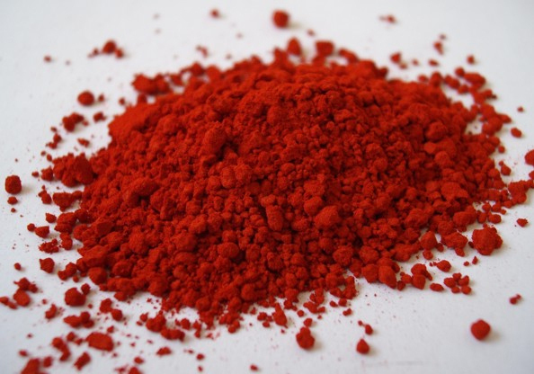

***1.OBJETIVO***

* El objetivo de la practica es poder observar los adipocitos bajo el microscopio que se encuentran en las grasas del tocino al estar compuesto mayoritariamente de tejido adiposo, este es teñido con SUDAN III o SUDAN IV.

***2. HIPOTESIS DE PARTIDA***

* El SUDAN III será disuelto en los adipocitos tiñendo a estos de una coloración anaranjada debido a que este es liposoluble.

***3. PROCEDIMIENTO***

* Para esto, primero limpiamos el cubreobjetos y el portaobjetos para esto se dejaría expuesto 4 minutos a una muestra del SUDAN, y después de limpiarlo con agua y ponerle el cubreobjetos, después, se colocaría bajo el microscopio y se observaría

***4. ACTIVIDAD***

1. Tiene forma circular y no se le ve el núcleo en la imagen, o no llego a apreciarlo al menos, creo que no tiene vasos sanguíneos.



1. :

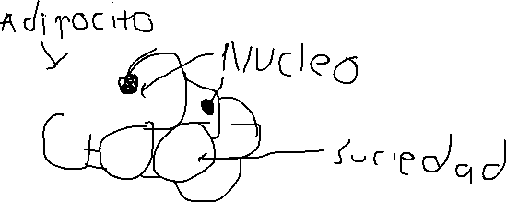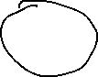

***RESULTADOS***

* Todo salió como planeado, comenzamos rebanando un pedazo pequeño de las grasas del tocino, después lo colocamos en el portaobjetos, seguido de teñirlo con el SUDAN III y esperar 4 minutos, ahí me entretuve mirando el mapa del mundo en al espera, después, lo limpiamos con agua ligeramente, lo secamos y por ultimo le pusimos el cubreobjetos para verlo bajo el microscopio, ahí estuvimos ajustándolo hasta verlo bien, observamos y tomamos unas fotos de los adipocitos, y por ultimo limpiamos todo de vuelta.

***CONCLUSIONES***

* Se logro el objetivo ya que se logran ver los adipocitos tal y como se tenía previsto, por lo tanto, diría que fue un éxito